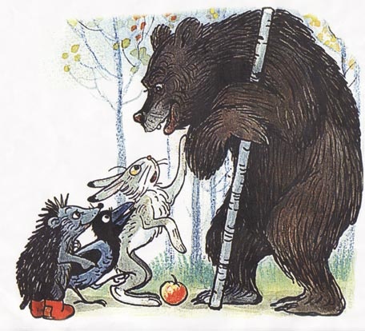
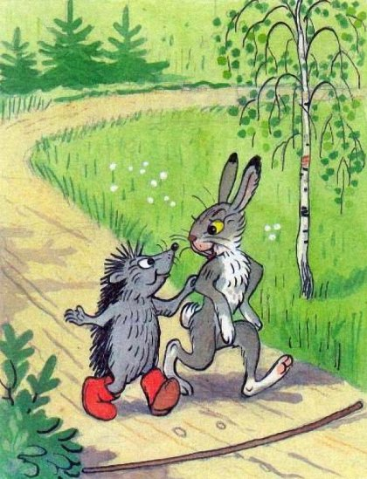

Наши сказки

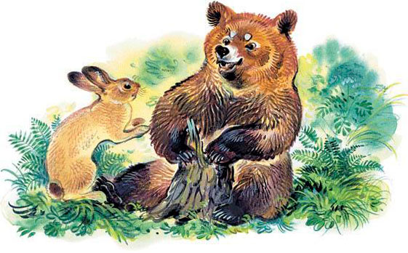

Про ленивого медведя
Посадил как-то раз медведь Михаил Потапыч картошку. Думал собрать богатый урожай. Вот наступило лето. Картошка выросла большая-пребольшая. Приходит к медведю в гости заяц Прошка. Увидел, какая картошка уродилась, и говорит медведю:
- Михайло Потапыч! Угости картошкой зайца Прошку! Уж больно хороша! А я тебе капусты принесу!
- Копай! Мне не жалко!
Пошел Прошка на огород к медведю за картошкой. Дернул пару плетей. До чего картошка хороша! Крупная!
- Спасибо, Михайло Потапыч! Теперь мама - зайчиха нам картошки наварит! Только тебе надо ухаживать за ней: жуков колорадских собирать, траву сорную полоть, тяпочкой грядки окучивать! А то зарастет твоя картошка, ты и найти ее не сможешь! Если нужно, зови на помощь!
Медведь почесал затылок, посидел- подумал и решил:
- В лесу никто за ягодами не ухаживает. Все само растет! И картошка моя вырастет! Сказал и пошел домой по телевизору футбол смотреть!
Через несколько дней приходит к медведю в гости волк Мартын.
- Эй, Михаил Потапыч! Прошка сказал, что у тебя картошка богатая уродилась. Угости! А я тебе орехов принесу!
Медведь и говорит:
- Копай! Картошки полно! Всем хватит!
Пошел Мартын к Михаилу Потапычу в огород за картошкой! Дернул пару плетей! Хороша картошка! Крупная!
- Спасибо тебе, Михайло Потапыч! Уж больно хороша картошечка! Только тебе пора ее пропалывать! Трава большущая выросла! Да жуков собирай, а то съедят весь урожай! Если нужно, зови на помощь!
Сказал так волк и пошел домой!
Медведь зашел в огород, посмотрел на картошку и подумал:
- Зачем ее полоть! Пусть трава растет! И жуков не так уж много! Тут работы полно! И так вырастет!
Сказал и пошел домой кроссворды разгадывать!
Прошло еще несколько дней! Идет к медведю в гости барсук Яшка!
- Здорово! Михайло Потапыч! У тебя говорят картошка на славу уродилась! Угости! А я тебе ягод ежевики принесу!
- Копай на здоровье!
Зашел Яшка в огород! А там травы сорной полно! Жуки колорадские, как красная смородина, на зеленых ветках! Дернул Яшка пару плетей. Хороша картошка! Крупная!
- Ну, спасибо тебе, Михайло Потапыч! Хороша картошечка! Теперь картофельных блинчиков наделаю, тебя тоже угощу! Только ты ухаживай за ней: жуков собирай, траву поли! А то зарастет твоя картошечка, ты и найти ее не сможешь! Если нужно, зови на помощь!
Сказал так Яшка и пошел домой!
Вот наступила осень! Пора урожай собирать! Лесным жителям некогда стало в гости ходить, дел полно у всех! Заяц морковку копает, да капусту собирает! Все в погреб складывает!
Волк ягоды лесные да орехи заготавливает! Волчица Варвара варенье вкусное варит.
Барсук Яшка корешки сладкие копает, в баночки закладывает, сахаром посыпает!
Медведь посмотрел, что все делом заняты и подумал: «Пойду картошку выкапывать! Уже пора!»
Взял лопату, зашел в огород, а там трава с него ростом! Испугался Михаил Потапыч, закричал так, что все звери сбежались!
- Где моя картошка? Почему одна трава растет?
Первым заяц Прошка прибежал:
- Ты что буянишь, дядя Миша? Здесь твоя картошка! В траве спряталась! Смотри!
Наклонился Прошка, подергал траву сорную, а там и картофельная ботва показалась!
- Как же я теперь один справлюсь! Вон травища какая вымахала!..
Но в сказочном лесу все звери дружно живут! Друг другу помогают! Вот и Михаила Потапыча в беде не оставили! Заяц и барсук траву рвут, медведь лопатой картошку выкапывает, а волк Мартын с Варварой ее собирают да в погреб уносят! Так все дружно с тяжелой работой и справились!
Вечером волчица Варвара всех угощала вкусными картофельными блинчиками!
- Спасибо вам, друзья!- сказал Михаил Потапыч.
Теперь он знал, что просто так вкусных блинчиков поесть не получится! Как потопаешь, так и полопаешь!

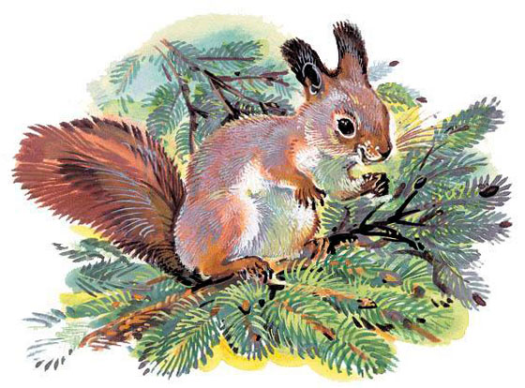
Прошкины грибы

Вот и промчалось жаркое лето. Все чаще солнышко стало прятаться за тучи. Листья облетали с деревьев, словно бабочки. Лил холодный дождь. Лесные жители поняли, что наступила осень.
Однажды вот таким пасмурным деньком возвращался домой заяц Прошка. Он ходил за грибами. Набрал полную корзину и довольный шел обратно, напевая веселую песенку, которую только что придумал сам:
- Я по лесу иду и грибочки беру,
Никого я не боюсь, где хочу, остановлюсь!
Эй, ребята, рыжие опята!
Полезайте вы в лукошко,
Поиграем мы немножко!
Так он шел и шел, пока не увидел на поляне огромный гриб – боровик.
- Вот так грибок! – подумал Прошка.
Он оставил свое лукошко и стал осторожно пробираться к огромному грибу.
Боровик стоял на крепкой толстой ножке. И Прошке понадобилось немало времени, чтобы его аккуратно срезать. Заяц очистил свой гриб от прилипших травинок, сел и залюбовался своей находкой.
- Вот мама обрадуется! Сварит грибной суп! – думал Прошка.
А в это время корзину с грибами увидели белочки- сестрички: Таиска и Лариска. Они осторожно подкрались к корзинке, осмотрелись – никого нет.
- Грибы?- спрашивает удивленно Таиска.
- Грибы!- отвечает Лариска.
- Чьи? – спрашивает Таиска.
- Ничьи! – отвечает Лариска.
Белочки переглянулись, схватили корзинку с грибами и убежали.
Тем временем заяц Прошка взял свой грибок- боровичок и стал пробираться к дорожке, где оставил лукошко.
- Где же мои грибы? Кто забрал мои грибы?- громко заплакал Прошка.
Никто не ответил Прошке. Кругом было тихо. Лишь сорока - белобока трещала где- то вдалеке.
Идет мимо ежик- Тихон:
- Ты что, Прошка, плачешь? Потерял что?- спрашивает ежик.
- Да вот, понимаешь, набрал грибов целое лукошко. Оставил здесь на дорожке, а сам за боровиком пошел. Прихожу, а лукошка нет!
- Вот беда!- говорит ежик.- Ну что же, слезами горю не поможешь. Пойдем искать твои грибы.
Тихон внимательно посмотрел вокруг, понюхал и побежал как раз в ту сторону, куда унесли корзинку белки- сестрички. Ежик сделает пять шажков, а заяц- один, ежик- пять шажков, а заяц- один…
Так и прискакали они к старой липе, где жила белка- Ленка со своими детками.
- Эй, белка – Ленка! Выходи!- закричал ежик.
- Что случилось?- выскочила белка- Ленка из своего домика.
-Похоже, что у вас есть что-то, что очень нужно зайцу Прошке.- сказал ежик белке.
- Что- то не пойму я твоих загадок, ежик!- ответила белка- Ленка.
-Да что тут непонятного!- заплакал Прошка.- Кто- то забрал мое лукошко с грибами, которое я на дорожке оставил.
- Ах, вот в чем дело!- догадалась белка – Ленка, откуда ее дочки грибов принесли.
- Мы не виноваты!- пищали бельчата- сесторички.- Корзина одна стояла, никого рядом не было! Вот мы и подумали, что грибы ничьи.
- Как же- ничьи! Я весь день по лесу ходил, грибочки собирал, хотел, чтобы мама супа грибного наварила!- всхлипывал Прошка.
- Не плачь, заяц Прошка! Целы твои грибы! Мы ни одного не тронули!
Белка Ленка отдала прошкину корзину. А своим дочкам строго- настрого приказала:
- Нельзя брать чужие вещи! Особенно, если они оставлены на дороге. Они могут быть очень опасны! Бельчата пообещали, что больше так делать не будут!
Прошка принес домой грибов полную корзину! Мама – зайчиха сварила вкусный суп. Всех зверят грибным супом угостили.

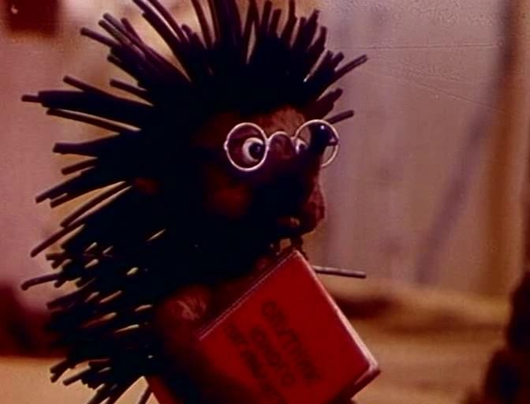

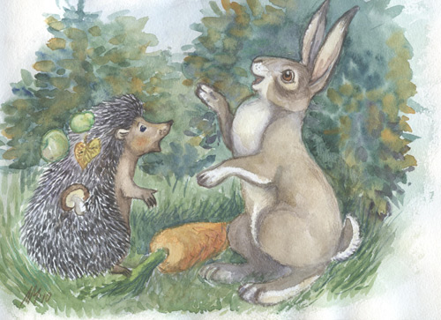

Прошкина зима
Вот и пришла зима. Воздух стал морозным, прозрачным. Хлопья пушистого снега, медленно кружась, тихо падали на землю. Все вокруг стало белым.
Заяц Прошка проснулся рано утром, выскочил на улицу и удивился:
- Вот так красота! Почему все вокруг стало таким белым? Деревья, кусты, домики лесных жителей покрылись пушистым, легким одеялом.
Заяц попрыгал - попрыгал, замерз и побежал домой. Сел у окошка и смотрит, что на улице творится!
- Прошка! Иди морковку кушай!- позвала мама.
Пока Прошка сидел и грыз морковку, мама рассказала ему, что пришла зима. Теперь долго будет лежать повсюду белый снег. Что не всегда будет он таким мягким, пушистым и красивым.
- Иногда задует ледяной ветер, закружит злая вьюга, и так холодно и страшно станет, что из дому не захочется выходить.
- Мама, можно я на улицу выйду? К ребятам схожу!- просит заяц Прошка.
- Ну, что же? Пойди, погуляй! Только одевайся теплее, варежки не забудь!
Прошка выскочил на крыльцо, вдохнул холодного зимнего воздуха, поежился и побежал по дорожке. Вдруг на него с большой елки упал комок снега. Прошку всего засыпало, остались только одни уши.
- Эй, Прошка! Давай в снежки играть!- смеются бельчата Таиска и Лариска.
-Сейчас, дайте вылезти!- бормочет заяц Прошка.
Не понравилось ему в снегу сидеть.
А бельчата уже первый комок слепили, того и гляди в Прошку запустят!
- Ах, так! – рассердился Прошка. - Ну, держитесь!
Стал заяц снежки лепить и в бельчат бросать. Раз- попал, еще раз – еще попал…
- Хватит, хватит! –кричат ему бельчата.
Наигрались в снежки заяц и бельчата, сели и отдыхают.
Тишина в лесу. Изредка вскрикнет сорока на березе, или упадет с еловой лапы охапка снега. Любуются заяц Прошка и бельчата, как кругом красиво. Поймал Прошка снежинку на лапу- она и растаяла. На нос села - тоже растаяла!
- Почему? – удивился заяц.
Тут подошла к ребятам- зверятам белка Ленка. Она- то и объяснила Прошке, почему снег на ладошке растаял:
- Потому что снежинки – это капельки дождя, только замерзшие. Попали в тепло – сразу растаяли. Поймай снежинку на варежку! Посмотри, какая она красивая!
Снежинки порхали - порхали в воздухе и сели Прошке на варежку и бельчатам на лапки. Удивился Прошка, что у всех снежинок по шесть кончиков. Но все они разные: одна снежинка на веточку елки похожа, другая - вся в резных узорах, а третью вообще ни с чем не сравнить…
Стало смеркаться.
- Ребята! Пойдем домой! Завтра еще погуляем! – позвала белка Ленка.
И пошли они домой по лесной тропинке, слушая, как скрипят (нет, не скрипят, а разговаривают друг с другом) снежинки.
Все уже легли спать. На небо вышла Луна, и тысячи звезд сверкали на небе. Прошка смотрел на звезды и думал:
- Звезды как снежинки! Только очень – очень далекие.

